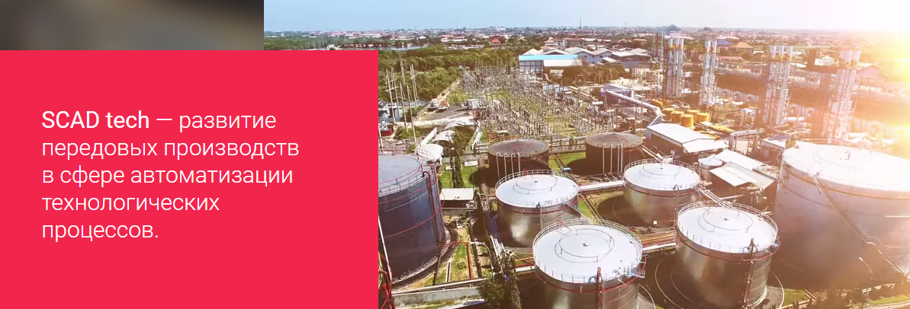
Инженер-конструктор
Наш технический Департамент Блок Контейнерной продукции ищет начинающего специалиста, это хорошая возможность самореализации в команде имеющей большой опыт в разработке проектов в промышленных масштабах в компании АО «СКАД тех».
АО "СКАД тех" предоставлена государственная аккредитация в качестве организации, осуществляющей деятельность в области информационных технологий.
Обязанности:
- Разработка конструкторской документации для производства блок – контейнеров, и/или шкафов для электрооборудования;
- Проектирование и разработка конструкторской документации;
- Проверка чертежей изделий, узлов и деталей;
- Разработка инструкций на проектируемое оборудование.

Требования:
  - Высшее техническое (профильное) образование;
  - Знание ЕСКД, нормативной документации, разработка конструкторской документации для производства;
  - Владение САПР.
Приветствуется:
  - Опыт работы в производственных и проектных организациях;
Условия:
  - Офис просп. Кирова, 51А, строение 5
  - Обучение от 2 недель до 2 месяцев
  - Трудоустройство в соответствии с ТК РФ;
  - Соц. Пакет в соответствии с ТК РФ;
  - Студентам может быть предоставлено место для прохождения производственной практики, написании дипломной работы с дальнейшим трудоустройством
Контактная информация:
Лоос Наталия, Тел.: 8-913-850-32-15; Еmail: Loos.N@scad.su
Подробнее о компании на http://scadtech.ru/

